- Aşağıdakilerden hangisi bir depolama birimi değildir? (5P)
 | 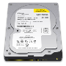
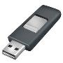 | 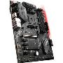

- Aşağıdakilerden hangisi bir işletim sistemi yazılımı değildir? (5P)
  - Google Chrome
  - Linux
  - Android
  - Pardus
- Aşağıdakilerden hangisi bilgi ve iletişim teknolojilerinin gelişimine katkı sağlayan kişilerden biri değildir? (5P)
A) |  | Larry Page
B) |  | Steve Jobs
C) |  | Bill Gates
D) |  | Daniel Radcliffe

- Aşağıdakilerden hangisi bilişim teknolojilerinin olumsuz etkilerinden biri değildir? (5P)
  - Görme bozuklukları
  - Oyun bağımlılığı
  - Hızlı iletişim
  - Derslerde başarısızlık
- Aşağıdaki görsele göre verilenlerden hangisi yanlıştır? (5P)
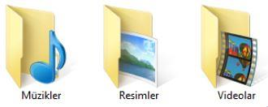
  - 3 tane dosya gösterilmektedir.
  - 3 tane klasör gösterilmektedir.
  - Dosya uzantıları yoktur.
  - İçinde, dosya ve klasör saklanabilir.
- Aşağıdakilerden hangisi bir yazılımdır? (5P)
  - Yazıcı C) Monitör
  - Metin belgesi D) Ekran kartı
- Şekle göre aşağıda verilen ifadelerin başına doğru ise D, yanlış ise Y yazınız. (10P)
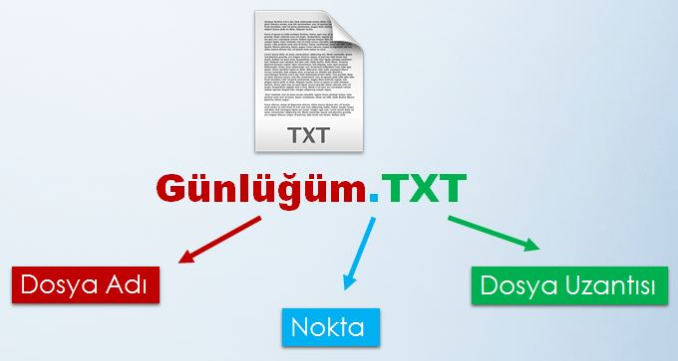
Günlüğüm, dosyanın adıdır.
Bir Word belgesi dosyasıdır.
Dosya uzantısı, DOCX ’dir.
Bir Metin Belgesi dosyasıdır.
Dosya uzantısı vardır.

- "Adem, istiklal marşını seslendirerek bilgisayarına kaydetmiştir."
Buna göre Adem’in kaydettiği ses dosyasının uzantısı ne olabilir? (5P)
  - MPEG C) JPG
  - MP3 D) DOCX
- Bilişim teknolojilerinin kullanıldığı alanlara beş örnek veriniz. (5P)
…………………………………,……………………………………..
…………………………………,……………………………………..
…………………………………,……………………………………..
- Aşağıda işletim sistemleri ile ilgili verilenlerden hangisi yanlıştır? (5P)
  - Bilgisayarın beynidir.
  - İşletim sistemi olmadan bilgisayar çalışmaz.
  - Donanım birimlerini kullanabilmemizi sağlar.
  - En temel yazılımdır.
- Bilgisayar açıldıktan sonra karşımıza gelen ilk ekran görüntüsüne ne denir? (5P)
  - Görev çubuğu C) Masaüstü
  - Bildirim alanı D) Kısayol
- Aşağıdakilerden hangisi bilgisayar kullanırken yapılan yanlışlardan biridir? (5P)
  - Dik oturmalı.
  - Ekran göz hizasına gelmeli.
  - Ayaklar yer ile temas etmeli.
  - Herhangi bir tabure veya sandalye kullanılmalı.
- Seçilen dosya, belge vb. silmeye yarayan tuş aşağıdakilerden hangisidir? (5P)
  - ESC
  - DEL
  - CTRL
  - ENTER

- Aşağıda verilen donanım birimlerinin giriş veya çıkış birimi olduklarını karşısına yazınız. (10P)

- Aşağıda çeşitli bilişim teknolojisi araçları ve bu araçların kullanıldığı dört farklı alan verilmiştir. Verilen bilişim teknolojisi araçlarını, bu araçların kullanıldığı alana yazınız. (10P)
Navigasyon – Cep telefonu – Televizyon – Radyo – Oyun konsolu
- Aşağıdaki karışık bir şekilde verilen kapasite birimlerini küçükten büyüğe sıralayarak numaralandırınız. (10P)

BAŞARILAR!

